**РОСЖЕЛДОР**

**Федеральное государственное бюджетное образовательное учреждение высшего образования**

**«Ростовский государственный университет путей сообщения» (ФГБОУ ВО РГУПС)**

**Отчет по лабораторной работе №1**

**«HTTP, HTTPS и их параметры»**

**Предмет: Веб-программирование**

Выполнил: Танюшин Н.В. Преподаватель: Хлопин К.В.

Группа: АИБ-3-041

Ростов-на-Дону

2022 г.

**Цель работы:** ознакомиться с HTTP запросами и изучать HTTP ответы.

Get запрос – https://rgups.ru

IP адрес: 80.72.224.90

Порт: 80

Хост: rgups.ru

Код ответа: 301 – Moved Permanently (показывает, что запрошенный ресурс был окончательно перемещён в URL, указанный в заголовке Location . В таком случае, браузер перенаправляется на эту страницу, а поисковые системы обновляют свои ссылки на ресурс).

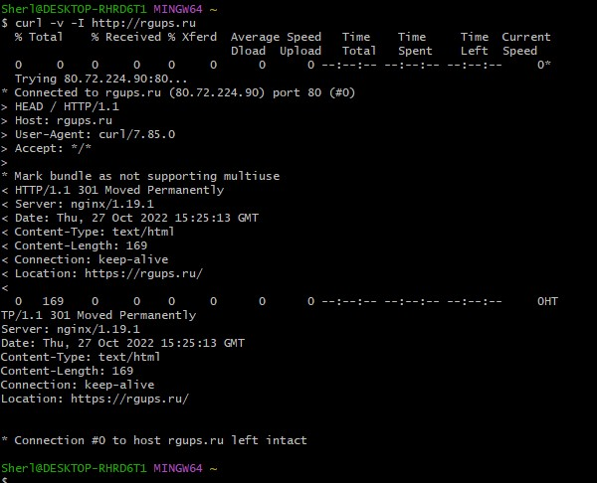

Get запрос – http://github.com

IP адрес: 140.82.121.3

Порт: 80

Хост: github.com

Тот же код: 301

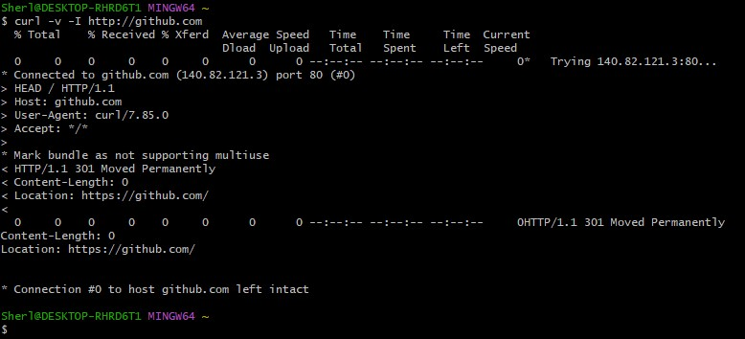

Get запрос – https://rzd.ru

IP адрес: 212.164.138.125

Порт: 80

Хост: rzd.ru

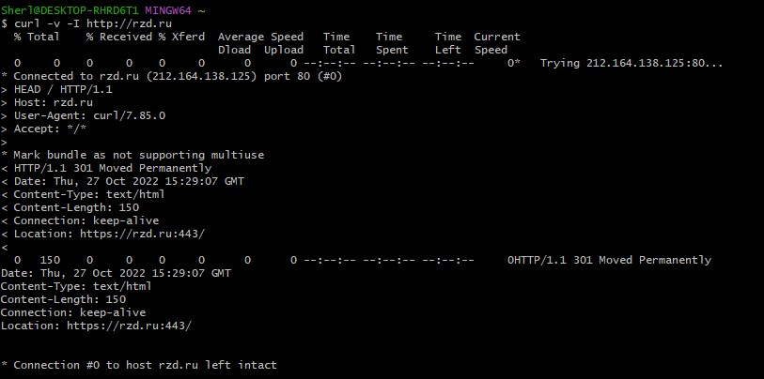

Get запрос – https://andex.ru

IP адрес: 77.88.55.80

Порт: 80

Хост: yandex.ru

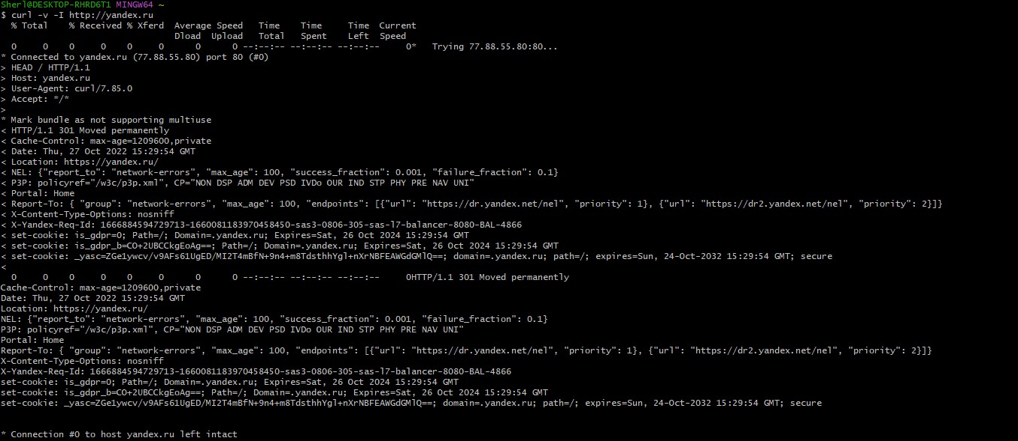

Get запрос – https://jetbrains.com

IP адрес: 18.85.19.114

Порт: 80

Хост: jetbrains.com

